Rijeka Lika
„Kajakom kroz Liku“
Iako je rijeka Lika neplovna,vožnja kajakom je vrlo uzbudljiva .Privlači mnoge turiste koji se dive njenom dugom toku i obilju vode. Uzduljivo je i za djecu što se i dokazalo dosadašnjih godina,kada je bilo mnogo obitelji s djecom. Uz odlične vodiče možete provesti prekrasan dan na rijeci Lici,jer kako je rekao poznati slikar „Voda je pokretač prirode“
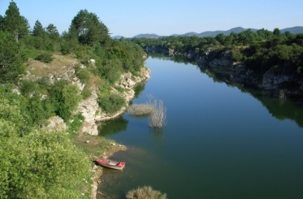
Lika je najveća lička ponornica, duga 78 kilometara. Izvire u podnožju Velebita na nadmorskoj visini od 600 metara. U svom toku, rijeka Lika ima pritoke rijeke Novčice i Otešice
( lijevi pritoci) Glamočnice i Jadove
( desni)
Zelenilo koje je okružuje daje joj posebni čar.
Najpoznatija građevina na rijeci Lici je poznati Kosinjski most dug 70 metara koji spaja Gornji i Donji Kosinj.
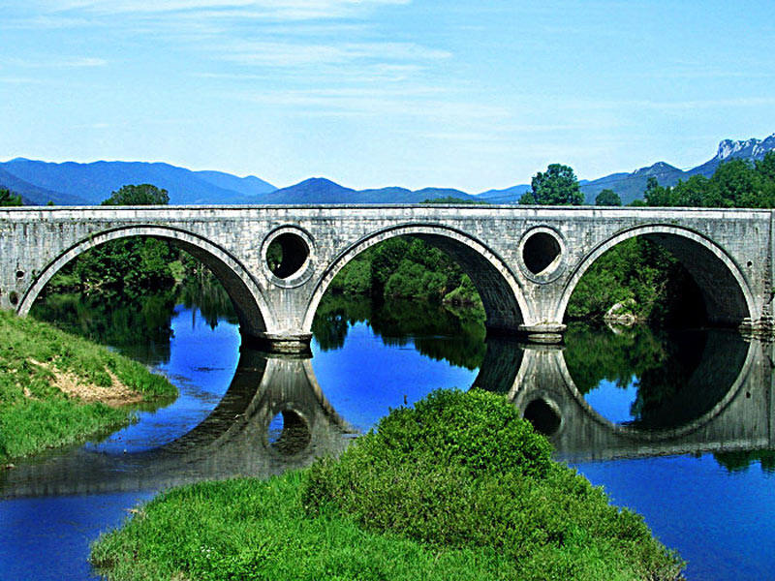

Kosinjski most

Duljina : | 78 Km
Istjecanje | 7,22
Izvor: | Velebit
Pritoci: | Jadova,Otešica  Novčica

